Uputstvo za povezivanje Wi-Fi extendera
Nokia Beacon 1.1

Beacon 1.1 je dual-band mesh Wi-Fi ruter (extender) koji obezbeđuje pouzdanu pokrivenost u celom domu. Funkcioniše kao bežični ruter ili kao „beacon“ u mesh mreži.

Namenjen je samo za internet servis i neće se koristiti u našoj mreži za prenos IPTV-a.

1.Osnove informacije o Beacon 1.1

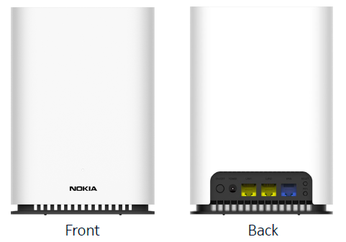
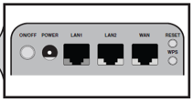

WLAN interfejsi:
- 2x2 MIMO 802.11b/g/n 2.4 GHz
- 2x2 MU-MIMO 802.11n/ac 5 GHz WLAN

Ethernet interfejsi
- jedan WAN 10/100/1000Base-T interface, RJ-45
- dva LAN 10/100/1000Base-T interfaces, RJ-45

Dugmići
• Power on/off
• Device reset
• Wi-Fi Protected Setup (WPS)

WEB pristup http://192.168.18.1/ user: admin, pass: sa nalepnice isti kao za WiFi.

NAPOMENA: Ukoliko je Beacon već bio uparivan sa nekom CPE opremom ili ako je na Nokia ONT-u ranije bilo povezanin Beacona, pre početka uparivanja uraditi fabrički reset ONT-a i Beacona.

2.Uputstvo za uparivanje Beacon 1.1

Beacon 1.1 može da se poveže osim na Nokia ONT-ove i na ostalu CPE (xDSL modeme), pri čemu postoje razlike u načinu uparivanja i to je objašnjeno u ovom uputstvu.

Za ONT Nokia povezivanje se može uspostaviti uz pomoć WPS-a i LAN kabla, dok se za ostale modeme koristi LAN kabl.

2.1.Uparivanje Nokia ONT-a i Beacon-a 1.1

2.1.1.Bežično uparivanje Nokia ONT-a i Beacon-a 1.1 preko WPS dugmeta

- Ako je na ONT-u bilo povezanih Beacon-a 1.1 uraditi fabrički reset ONT-a.
- Na ONT-u uključiti WiFi na 5 GHz, podesiti SSID i password, uključiti WPA2 ili WPA3.
- Obavezno postaviti Beacon u blizini ONT-a na rastojanju od oko 1m prilikom WPS uparivanja. Nakon uparivanja, Beacon se može udaljiti.
- Uraditi fabrički reset Beacon 1.1- pritisnuti reset dugme dok led svetli crveno (12s). Kada led svetli belo to označava butovanje uređaja, a kasnije kada se pojavi žuto trepćuće uređaj je spreman za uparivanje sa Nokia ONT-om. Od reseta do žutog trepčućeg oko 2:30 minuta. Kada se pojavi žuto treptanje tek onda pritisnuti WPS dugme na Beaconu.
- klik na WPS dugme na ONT modemu
- klik na WPS dugme na beaconu (počinje lampica da treperi belo)
- posle okvirno 2 minuta i 30 sekundi lampica počinje da treperi brzo belo i prelazi u plavu boju što znači da smo uparili ONT i glavni beacon.

- svaki naredni beacon, ako hoćemo da uparimo sa istim ONT NOKIA, ponavljamo proceduru sa uparivanjem prvog beacona (preko WPS-a kada lampica postane žuta na beaconu)
- okvirno vreme za uparivanje drugog Beacona je oko 1,5 min.

2.1.2.Uparivanje ONT NOKIA i Beacona 1.1 upotrebom LAN kabla

Povezati Beacon 1.1 LAN kablom na Internet port ONT-a (LAN 1 ili LAN 4 po deafultu) i WAN port Beacon-a

- Signalizacija
- lampica konstantno svetli belo (oko 1 minut i 45 sekundi)
- lampica trepće žuto (oko 50 sekundi)
- lampica trepće belo (oko 50 sekundi)
- lampica na glavnom tj. prvom beaconu treba da svetli plavo što znači da se povezao.

- Povezivanje drugog beacona sa glavnim beaconom preko WPS dugmeta glavnog beacona i WPS dugmeta drugog beacona– signalizacija
- lampica konstantno svetli belo (oko 1 minut i 45 sekundi)
- lampica trepće žuto (oko 50 sekundi)
- klik na WPS dugme glavnog beacona (lampica trepće belo)
- klik na WPS dugme drugog beacona (lampica trepće belo)
- lampica na glavnom tj. prvom beaconu i na dugom beaconu
treba da svetli plavo što znači da se povezao i vreme povezivanja je oko 1 minut

- Posle povezivanja i konstatacije da su u tabelici u MESH podešavanjima ONT-a svi ekstenderi u statusu „Connected“, onda može da se diskonektuje LAN kabl između ONT-a i prvog beacona i posle okvirno 2 minuta se svi ekstenderi ponovo povezuju samo sada bežično (svetli plavo)
- Umesto WPS uparivanja, može i da se svaki beacon pojedinačno poveže jedan za drugim LAN kablom na Internet port ONT-a (LAN 1 ili LAN 4 po deafultu) i WAN port Beacon-a dok ne zasvetli plavo i time je svaki od njih pridružem u MESH tabelicu (slika sa strane 3) i opet su svi uvezani u MESH.

2.1.3.Bežično uparivanje Nokia ONT-a i Beacon-a 1.1 ručnim dodavanjem serijskih brojeva Beacon-a 1.1 u MESH podešavanjima u GUI-u ONT-a

- Ako je na ONT-u bilo povezanih Beacon-a 1.1 uraditi fabrički reset ONT-a.
- Na ONT-u uključiti WiFi na 5 GHz, podesiti SSID i password, uključiti WPA2 ili WPA3.
- Uraditi fabrički reset Beacon 1.1- pritisnuti reset dugme dok led svetli crveno (10s). Kada led svetli belo (a kasnije žuto trepćuće) uređaj je spreman za povezivanje sa Nokia ONT-om.
- Isključiti Beacon
- U MESH podešavanjima u GUI-u ONT-a upisati ručno serijski broj Beacon 1.1 i dodati ga u MESH mod rada
- Uključiti Beacon i sačekati da lampica pređe u plavu boju (između 2 i 3 minuta)

- svaki naredni beacon, ako hoćemo da uparimo sa istim ONT NOKIA, ponavljamo proceduru sa uparivanjem prvog beacona (ručnim dodavanjem u MESH podešavanjima u ONT-u)
- okvirno vreme za uparivanje drugog Beacona je takođe između 2 i 3 min.

Kako najbrže upisati serijski broj Beacon 1.1 u MESH podešavanja u ONT-u :

- Povezati se na SSID od ONT NOKIA
- Na svom telefonu u Web Browseru kucati 192.168.1.1
- Ukucati user kredincijale za pristup modemu
User : telekom
Pass : telekom

- Na dole naznačenoj slici se vidi gde se ručno upisuju serijski brojevi od Beacona
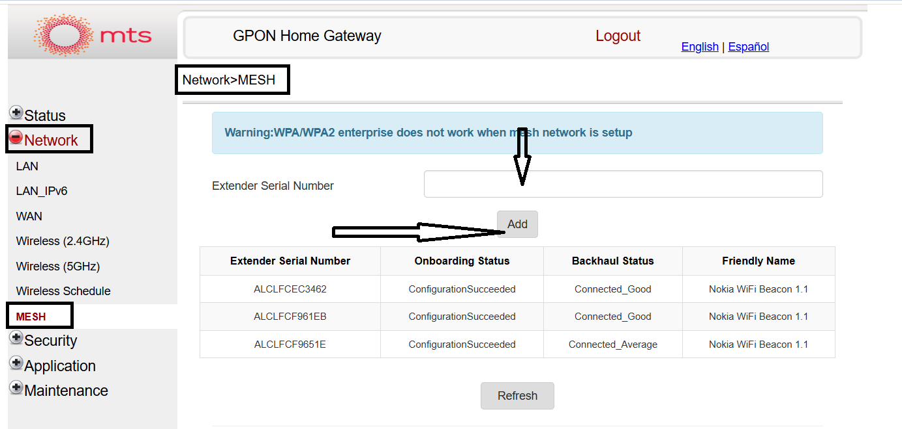

- Najlakši i najbrži način (pored ručnog upisivanja serijskog broja Beacona) je da pomoću aplikacije  (koju ima kao sistemsku svaki pametni telefon) instalater skenira i kopira direktno u gore naznačen boks „Extender Serial Number“ i klikom na dugme „Add“ ih dodaje u tabelicu.

4.Uputstvo za povezivanje Beacon-a 1.1 na
bilo koji modem (ONT ili xDSL)

Za povezivanje Beacon-a 1.1 na bilo koji modem koji nije Nokia ONT, potrebna su dva Beacon-a. Na ovaj način je moguće povećavanje pokrivenosti WiFi signalom, odnosno obezbeđivanje pristupa Internetu.

- Prvi Beacon povezati LAN kablom WAN port na LAN port
- Kada poplavi povezan je …
- klik na WPS dugme prvog beacona (lampica trepće belo)
- Obavezno rastojanje od 1m između uređaja prilikom WPS uparivanja
- klik na WPS dugme drugog beacona (lampica trepće belo)
- lampica na glavnom tj. prvom beaconu i na dugom beaconu
treba da svetli plavo što znači da se povezao i vreme povezivanja je oko 1 minut

- WEB pristup http://192.168.18.1/ user: admin, pass: sa nalepnice isti kao WiFi.

- Podesiti SSID i pass

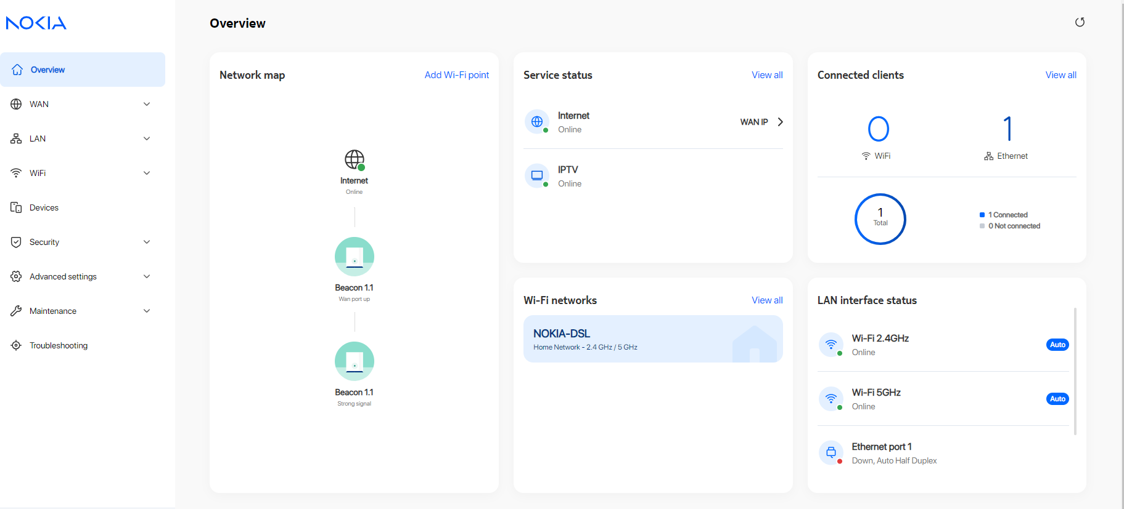

U wifi networks klikni i promeni ssid i pass.

